**FIUBA - 7510**

**Técnicas de Diseño**

*Trabajo práctico 1: Logging*

1er cuatrimestre, 2014

(trabajo grupal)

Alumnos:

|  |  |  |
| --- | --- | --- |
| ***Nombre Completo*** | ***Padrón*** | ***Mail*** |
| Rodriguez, Marcelo | 90445 | marce_yugo@yahoo.com.ar |
| Coco, Nicolas Alberto | 87212 | nicolascoco85@yahoo.com.ar |

*Fecha de entrega final*: Jueves 19 de Junio de 2014

*Tutor*: Federico Diaz

*Nota Final*:

**Tabla de contenidos**

Introducción

-Objetivo del trabajo

- Consigna general

Descripción de la aplicación a desarrollar

-Funcionalidad a implementar

-Objetivos

-Entregables

-Herramientas a utilizar

Informe

-Supuestos

-Modelo de Dominio

-Diagramas de clases

-Detalles de implementación

-Excepciones

-Nuevas funcionalidades

INTRODUCCIÓN

# Objetivo del trabajo

Aplicar los conceptos enseñados en la materia a la resolución de un problema, trabajando en forma grupal y utilizando un lenguaje de tipado estático (Java)

## Consigna general

Desarrollar la API completa, incluyendo el modelo de clases. La aplicación deberá ser acompañada por prueba unitarias e integrales y documentación de diseño. En la siguiente sección se describe la aplicación a desarrollar.

# 

DESCRIPCIÓN DE LA APLICACIÓN A DESARROLLAR

Se deberá implementar una herramienta que permita facilitar los diversos procesos de “Logging” que podrían requerir una aplicación.

***Funcionalidad a Implementar***

Definir la interfaz del usuario (programador)

● Proveer una API capaz de registrar mensajes/eventos con algún “nivel” determinado de prioridad.

● Proveer una API para configurar la herramienta.

Niveles de Logging

● Proveer los siguientes Niveles (ordenados por prioridad):

○ TRACE > DEBUG > INFO > WARN > ERROR > FATAL > OFF

● Permitir configurar a la herramienta para trabajar en algún nivel particular. Si por ejemplo

activamos el nivel INFO deberíamos registrar todos los eventos que se encuentran a su

derecha: INFO, WARN, ERROR, FATAL.

Destinos

● Permitir loguear a un archivo particular.

● Permitir loguear por consola.

● Permitir loguear a más de un archivo y/o consola en simultáneo

Formato Mensajes

Permitir si se desea definir el formato de todos los mensajes logueados por algun patron:

● %d{xxxxxxx} debería aceptar cualquier formato válido de SimpleDateFormat.

● %p debería mostrar el Nivel del mensaje.

● %t deberia mostrar el nombre del thread actual.

● %m debería mostrar el contenido del mensaje logueado por el usuario.

● %% debería mostrar un % (es el escape de %).

● %n debería mostrar el “separador” con el que el usuario configuró la herramienta o un

default a elección.

● %L line number.

● %F filename.

● %M method name.

Ejemplo:

%d{HH:mm:ss} %p %t %m

21:12:09 INFO main Se registró un nuevo usuario.

Configuración desde un archivo de Properties

Permitir levantar la configuración de la herramienta desde un archivo de properties.

## Objetivo

* Implementar una versión inicial de la herramienta con funcionalidad mínima.
* Aplicar las técnicas vistas en la teoría y en la práctica.

# *Entregables*

* Código fuente de la aplicación completa, incluyendo también: código de la pruebas, archivos de recursos
* Informe

***Herramientas a utilizar***

* Java >= 1.7
* Maven >= 3
* JUnit >= 4.11
* Git

INFORME

# *Supuestos*

* Habrá un único formato que será utilizado por todos los **destinations**.
* Se podrá filtrar por **contener la palabra clave en forma excluyente o no exclueyente.**

***Modelo de Dominio***

En esta sección se mostrarán las clases implementadas y la responsabilidades que tienen cada una asignada.

**Config**: Tiene la responsabilidad de mantener los parámetros de la configuración que le dará el usuario.

**Logueable:** Es la interfaz hacia el usuario de la aplicación hacia el usuario ya que le da acceso a los métodos que puede utilizar.

**Dispositivo:** Es una interfaces y el método imprimir es el que tienen que implementar las clases que usen esta interfaz, en nuestro caso hay dos clases que usan dispositivo Archivo y Consola, a futuro se pueden implementar nuevas clases.

**Archivo y Consola:** ambas utilizan Dispositivo, reciben un string e implementan distintas formas de procesar el mismo, ya sea imprimiendo por pantalla o guardar en archivo.

**OperadorDeDispositivos:** Su nombre es bastante descriptivo, posee dos métodos uno agregar dispositivo y el otro imprimir, guarda una lista de dispositivos y luego opera con ellos.

**Forma:** Es una interfaz y el método concatena es el que tienen que implementar las clases que usen esta interfaz, recibe un StringBuilder y devuelve el mismo. La idea es de tener la posibilidad de extender la funcionalidad del formateo del string que se imprime en los logs, las clases que la implementan son Hilo, Nivel y Tiempo, cada una con caracteristicas propias para darle forma al log.

**Formateo:** La responsabilidad de esta clase es la encargada de tomar un string y devolver el mismo con el formato que se va a imprimir, esta clase conoce a Forma ya que implementa una lista de formas de acuerdo, a las distintos formatos posibles, en caso de agregar nuevos tipos de formas, hay que extender desde forma y luego agregar en el constructor de Formateo para que implemente la misma. El método armar es el que toma el stringBuilder y lo devuelve con el formato correspondiente. Diagramas de clases

Builderlog:

SAXHandler:

XMLpropiedades:

ParserXML:

**FiltroBasico:** La responsabilidad de esta clase es guardar la configuración del filtro y aplicarlo a cada mensaje.

**DISEÑO DE LA SOLUCIÓN:**

En un principio nuestro análisis se inclinó hacia ver que los posibles cambios en la aplicación serian a partir que el log se iba a imprimir en otros lugares ademas del disco y de la pantalla, es por eso que nos inclinamos por buscar una solución de tener una interfaces llamada dispositivo que la tendrán que implementar la nuevas clases que se pueden agregar y esto no impactaría sobre el resto de la aplicación. Todo esto basado en los principios de buen diseño vistos a principios de la cursada y buscando que los cambios no impactarían en las clases clausuradas a cambios.

Por otra parte entendemos que nos quedo muy rígido todo lo relacionado con los niveles de logueo, es decir de agregar un nuevo tipo de nivel de log (DEBUG,INFO, WARN,ERROR,FATAL), esto nos impactaría en forma severa respecto al diseño definido. Por ejemplo patrones vistos en las últimas clases nos darían una mayor flexibilidad a la hora de encontrarnos con este tipo de cambio, por lo tanto este tipo de prácticas nos son muy útiles para poder ver que herramientas tenemos a la hora de decidir sobre nuevos diseños.

## Diagramas de Clases

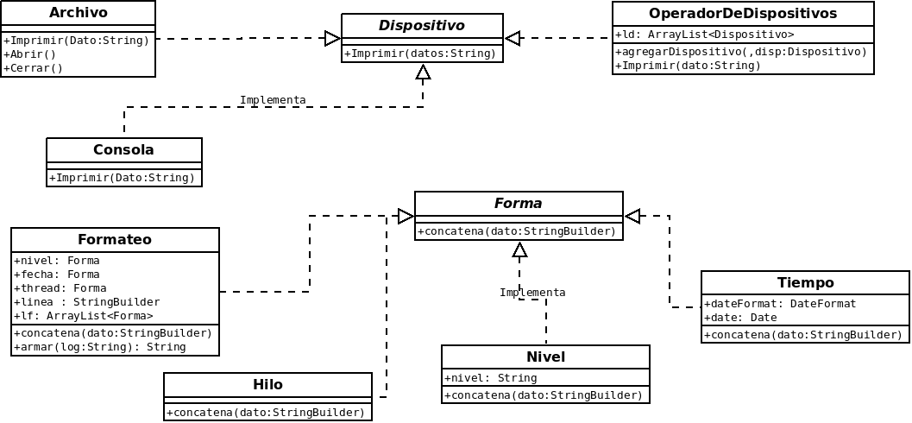

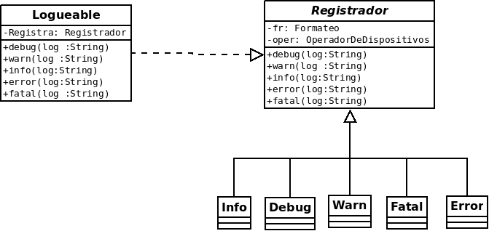

## Detalles de implementación

config.properties y config.properties.xml

Partiendo de este archivo de muestra:

logLevel=WARN

archivo=/tmp/Aplicacion.log

formato=%d%p%t%g

aplicacion=TP1

loguer=Marcelo

Registrador:

Esta clase es la que tiene la responsabilidad de tomar un string a loguear, y se la pasa a la clase Formateo, y con el nuevo string ya terminado se lo pasa a la clase operador de dispositivo.

Esta clase trabaja entre logueable que es la que le pasa el string y dispositivo, que es la encargada de imprimir el string ya formateado de la forma definida en los archivos de configuración en los distintos dispositivos.

**Principios de buen diseño destacados:**

* ***Inversión en la cadena de dependencia:*** Tanto forma como dispositivos ( Interfaces) son implementadas por las clases que indica el diagrama ya que estas clases poseen “métodos” comunes que son necesarias, en el caso de imprimir para dispositivo, independientemente de que sea un archivo, consola o registra. De forma análoga sucede con Forma y sus respectivas clases.
* ***Principio de Simple Responsabilidad:*** Debido a su bajo acoplamiento por ser clases con tareas especificas e independientes favorece su una mejor cohesión.
* ***Principio de Abierto-Cerrado:*** Este solución permite hacer frente a futuros cambios ya que de ser necesario se puede extender mediante uso de interfaces. Ej: Una clase “impresora” que implemente <dispositivo>, donde por ejemplo el método “imprimir” podría imprimir los log en una hoja.
* ***Principio de segregación de interfaces:*** La solución dada brinda solo lo que se necesita.

Filtros Custom

[ Listar operadores y un ejemplo de modo de uso del usuario]

## Excepciones

# *Nuevas funcionalidades*

En esta sección se mencionan las nuevas funcionalidades solicitadas y el modo en que fueron resueltas

# Binding a SL4J

Objetivo:

# Implementar un binding a SLF4J http://www.slf4j.org/ para que una library que use SL4J pueda usar nuestro logger como backend.

# Implementacion:

Para la implementación de esta facade que trabaja con multi loggers, lo que necesitamos nosotros es hacer que esta api trabaje con nuestro loger.

Par ello lo que hicimos es una serie de clases:

**LogAdapter:**

Esta clase lo que hace es implementar una interfaces de la api slf4j llamada logger para que esta interactue con nuestra clase logueable. Esta clase es realmente la encargada de traducir las operaciones de logging que se lanzan contra la fachada del logger de SLF4J a la clase de logeable de una implementación concreta.

**LogFactory:**

Esta clase registra la factoría de loggers quien devuelve un adaptador para la clase de implementación concreta.

**StaticLoggerBinder:**

En el paquete org.slf4j.impl y solo podemos tener una implementación de la misma. La clase binder registra la factoría de loggers quien devuelve un adaptador para la clase de implementación concreta.

# Nuevo Nivel

Objetivo:

# Se requiere agregar el nivel TRACE > DEBUG > INFO > WARN > ERROR > FATAL > OFF.

Implementacion:

La incorporación del nuevo Nivel significó un cambio para nada costoso dado que el diseño original absorbió de muy buena manera el cambio. Únicamente fue necesario agregarle un eslabón más , donde la cadena es construida.

# Multiples Loggers

Objetivo:

# Permitir definir y utilizar loguers distintos en diferentes áreas de una aplicación. Es decir, se quiere poder utilizar dos loggers con distintas configuraciones en lugares distintos.

# Ej:

# “en el Modulo A”

# logger = xxxx.getLogger(“moduleAlogger”) ….

# “en el Modulo B”

# logger = xxxx.getLogger(“moduleBlogger”)

# Y cada uno de esos Loggers tienen potencialmente una configuración distinta.

Implementacion:

Este nuevo pedido implicó la mutación del patrón Singleton hacia uno Multiton. El cambio no fue costoso, dado que no se cambió radicalmente la estrategia pensada originalmente sino que se la extendió de 1 → N. Los patrones son muy parecidos y ofrecen la misma solución pero para diferentes cantidades.

# Logger API

Objetivo:

Agregar la posibilidad de recibir una exception (Throwable) como parametro de la api.

Ej: logger.info(‘un mensaje’, exception)

Implementacion:

Esta nueva solicitud implicó el agregado de nueva funcionalidad. Dado que nuestra clase se encontraba Clausurada ante cambios, pudimos incorporarla sin inconvenientes, adicionando código.

# Filtros

Objetivo:

# ● Permitir configurar un filtro a un Logger particular que filtre aquellos mensajes que cumplan con algun patrón de regular expression.

# ● Permitir a un usuario definir y configurar un Filtro Custom, que le permita decidir en base a todas las propiedades de un mensaje (contenido, nivel, fecha, etc) si lo desea loguear o no.

Implementación

Se agrego una clase Filtro básico excluyente, busca en el mensaje la palabra clave, si es del tipo excluyente nos dará los mensajes que no contengan la palabra clave, si resulta ser no excluyente mostrara los mensajes que contengan la palabra clave.

# Configuración

Objetivo:

# Permitir leer la configuración desde un archivo XML.

Implementacion:

Se desarrolló la clase ParserXML encargada de esta labor. El impacto fue el esperado: nuevas funcionalidad agregando nuevo código sin modificar el existente.

Archivo XML:

<?xml version="1.0" encoding="UTF-8"?>

<Tests tipo="1">

<Config>

<LogLevel>INFO</LogLevel>

<Archivo>/tmp/AplicacionXML.log</Archivo>

<Formato>%d%p%t%g</Formato>

<Aplicacion>TP2</Aplicacion>

<Loguer>NICO</Loguer>

</Config>

# Inicialización

# Objetivo:

# La herramienta deberá intentar leer la configuración automáticamente de la siguiente manera:

# 1. Si existe el archivo config.properties, leerlo y utilizar esa configuración.

# 2. Si existe el archivo config.properties.xml, leerlo y utilizar esa configuración.

# 3. Si no existe ningún de los dos anteriores, utilizar una configuración default (por ejemplo que se utilice siempre el mismo Logger, con nivel INFO y un formato de mensaje específico).

Implementacion:

La implementación es la siguiente se busca en un directoria especifico la presencia de distintos archivos de configuraciones, lo primero que utiliza es el archivo de config.properties.

En caso de no existir ese archivo levanta la configuración del archivo xml, llamado config.properties.xml siempre buscando en el mismo directorio.

Una vez concluido esto el programa toma una configuracion default para trabajar con esa.

# Nuevo Formato

Objetivo:

# Se quiere poder formatear los mensajes a un JSON del siguiente estilo:

# {‘datetime’: ‘20010704T12:08:56.2350700’, ‘level’: ‘INFO’, ‘logger’: ‘LoggerName’ ,‘message’: ‘processing ...’}

Implementacion:

Para realizar esta implementación se decidió utilizar una librería, que fue agregada en pom.xml

<dependency>

<groupId>org.codehaus.jackson</groupId> <artifactId>jackson-mapper-asl</artifactId> <version>1.8.5</version>

</dependency>

Se creo una nueva clase JsonFormatter donde se implementó el método format que realiza el cambio de formato a tipo JSON.

# Formato Mensajes (Pattern de la entrega anterior)

Objetivo:

# Agregar una nueva pseudovariable:

# ● %g debería mostrar el nombre del Logger que emitió el mensaje.

Implementacion:

El impacto fue un poco más que el deseado, al decidir agregar el atributo nombre del Logger actual. Esto implicó el simple agregado de un nuevo formateador Logger.java , pero también repercutió en la clase Registrador la cual ahora almacena dicho atributo.